Dr. Rainer | 3062

Sos. Pandurilor nr. 60, bl. B, sc 1+2

BCCH | Afiseaza | LAC | CID | TRX | Diverse
1 | Panduri | 11142 | 30623 | 4  H1, H3, H58, H62 | 2Ter 0
33 | Cotroceni |  | 30621 | 4  H12, H22, H33, H49 | RAM 111 dBm  2Ter | MB 0
37 | Panduri |  | 30622 | 4  H8, H28, H52, H37

Ce se mai spun, în afara de faptul ca este pentru mine cel mai important site VDF din Bucuresti… pentru ca este la noi în curte ! Cei de la Connex-Vodafone (Connex a devenit Connex-Vodafone pe 1 noiembrie 2005, iar pe 27 aprilie 2006 au devenit Vodafone) au instalat acest site undeva în toamna 2005, pentru ca apare deja în lista de site-uri din noiembrie 2005 ; asa ca este mai exact sa spunem ca a fost instalat în ultimele zile de viata a erei CONNEX GSM…

Este vorba de un site (din pacate) doar Dualband GSM/UMTS, deci cu câte o antena Kathrein/sector ; în regula generala, am remarcat ca în cazul în care ai 2 antene/sector sunt multe sanse (dar nu 100%) ca site-ul sa fie Triband ; în schimb, o singura antena/sector exclude desigur posibilitatea unui site cu DCS.

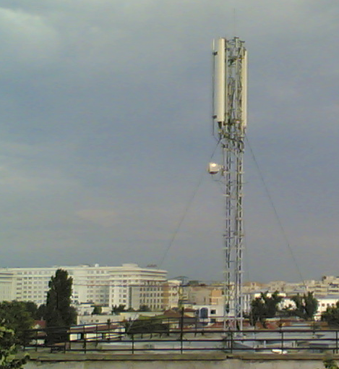
Eu am gasit acest site instalat când am ajuns în RO în vara 2006, mai precis pe 30 iunie, când nu mare mi-a fost mirarea de a descoperi atât noul site Cosmote de pe Panduri (alaturi de Orange) cât si acest mare si frumos site instalat chiar la noi în curte ! Si nu pot spune ca nu era nevoie de el, pentru ca pâna atunci puterea semnalului era destul de medie spre slaba indoor : mai stateai pe site-ul de pe vila din vale, dar în partea casei care da spre curte era mai complicat…
Iulie 2006

Anyway, BTS-ul a fost instalat undeva prin toamna 2005, deci din start a fost facut cu 3G. In vara 2006, în aceasta poza de o calitate foarte dubioasa (Nokia 6630) poti totusi vedea ca parea sa fie echipat cu un mini-Link Ericsson de 0.3m, care parea sa mearga undeva spre zona Mariott ; nimic special în rest, 3G-ul era deja desigur activ (cu TMA-uri), dar vom vedea asta mai încolo…

In vara 2007 (iulie) reusesc sa-I fac poze cu un adevarat aparat foto : MW-ul fusese înlocuit cu unul de aceasi talie dar cu ODU Nec Pasolink, dar mai ales fusese reorientat ; asa a ramas si acum, si dupa ce am prospectat putin pe Google Earth, as avea impresia ca s-ar duce în sediul KissFM (Institutul de Chimie, Splaiul Independentei nr.202, site ID 4580), acolo sus pe acoperis fiind o multime de MW-uri… In rest, se vedea ca este echipat cu TMA-uri (dar nu am apucat din pacate sa fotografiez si RBS-urile). Am însa niste poze din decembrie (de jos, nu de pe bloc) unde se vede clar ca în spatele RBS-ului Ericsson 2106 actual mai era si un alt RBS, mai precis Simens/Nec-ul pentru partea 3G.
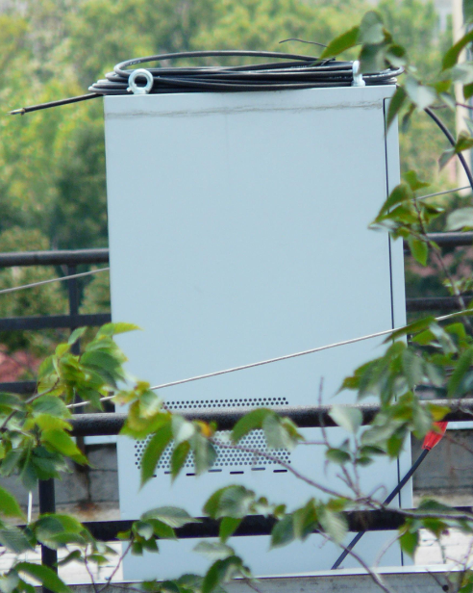
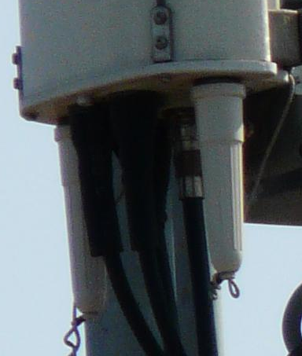
In vara 2008 (30 iunie), cu noul Panasonic DMC-FZ18, din pacate era deja prea târziu : TMA-urile zburasera, cabinetul Nec la fel, si totul fusese trecut pe solutia distribuita a celor de la Huawei, RRU-urile fiind instalate cum trebuie, adica lânga antene. Aparuse deci micul cabinet Huawei cu BBU-ul… Mai remarcam ca si unul din jumperii 3G nu este deloc protejat la intrarea în antena (este vorba de sectorul 33 care emite spre vale / Eroilor - de aceea si Broadcasteaza Cotroceni)…

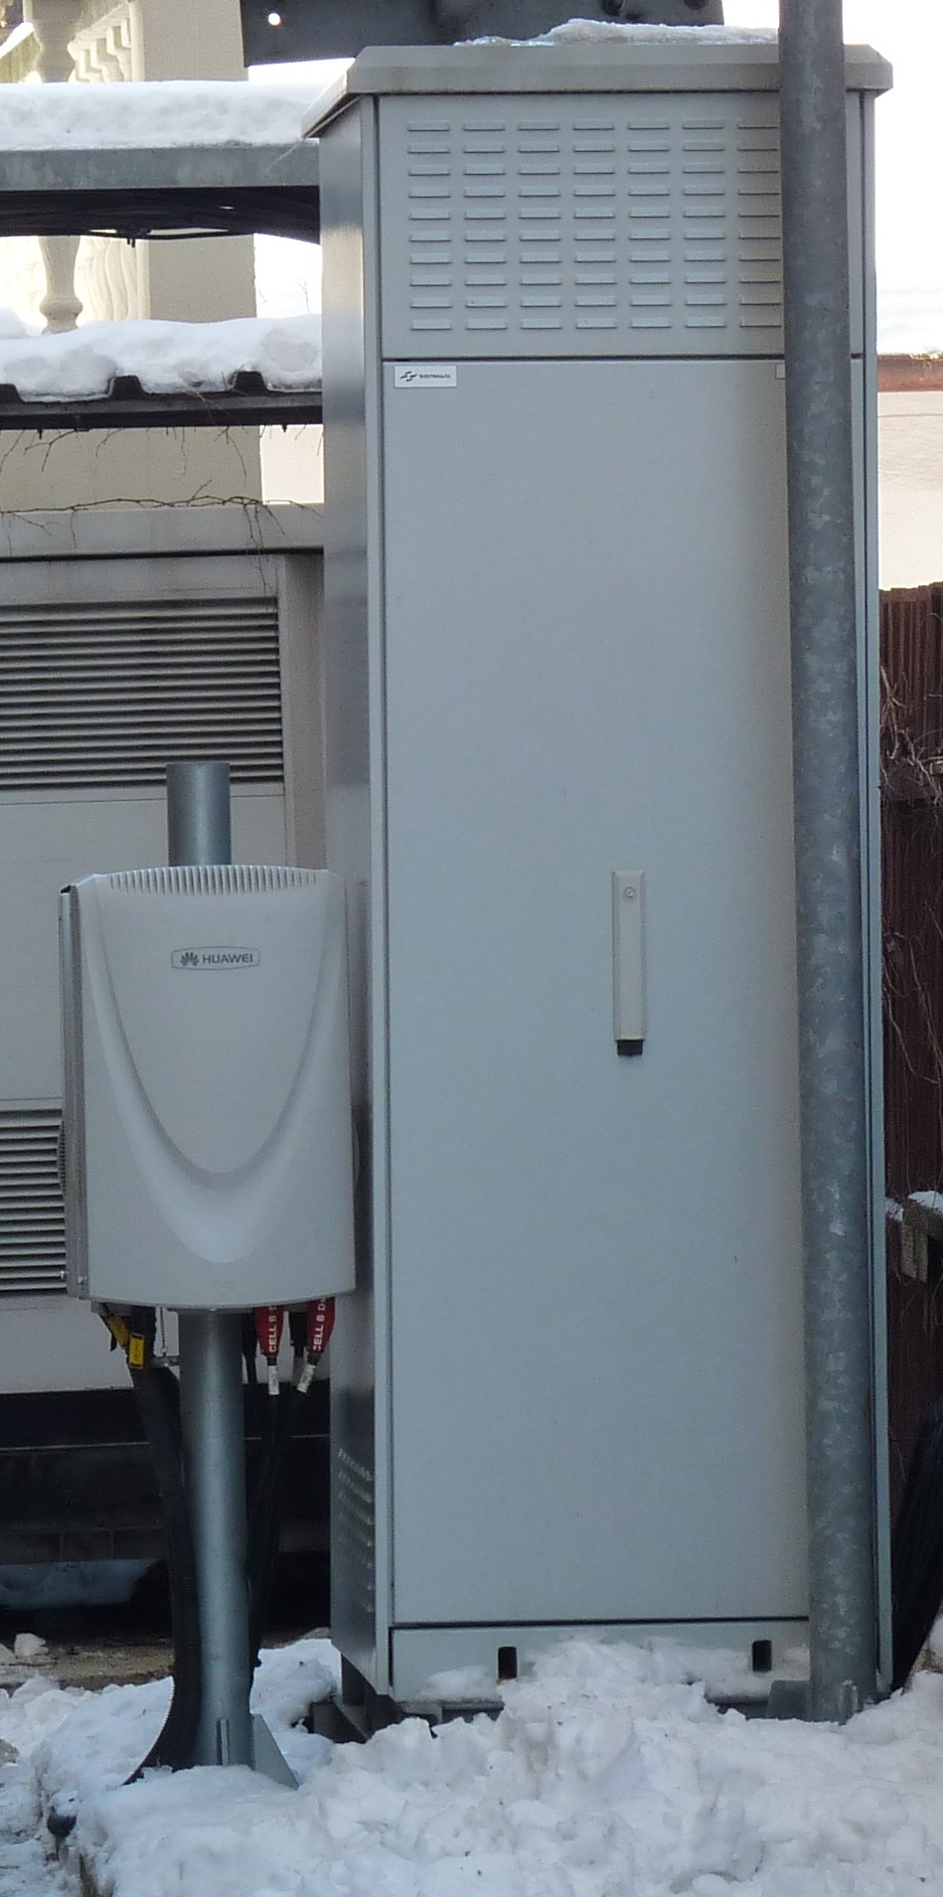
Când revin în septembrie, descopar (defapt abia acum mi-am dat seama !) ca schimbasera micul cabinet Huawei cu unul mult mai înalt (de 2 ori mai înalt) : pare sa fie acelasi tip de cabinet Electroalfa pe care îl gasesti de exemplu si pe site-ul de la intraea în Palatul Cotroceni (ID 2003). Nu prea am nici o idee de ce au bagat acest cabinet în locul celui Huawei, care abia fusese instalat ; nu cred sa aiba vreo legatura, dar totusi precizez ca zona noastra este acoperita în HSPA+ (21.6Mbps / 5.7Mbps), mai precis zona Academiei Militare (asa se precizeaza într-un document de-al lor) ; cum acest site este singurul, ajutat totusi si de site-ul 2003 (care este si el echipat cu acest tip de cabinet), care sa acopere zona Academiei Militare, deduc ca ambele site-uri suporta deci HSPA+. Problema este ca HSPA+ a fost lansat comercial de Vodafone abia la sfârsitul lunii septembrie 2009… adica un an dupa aceea ! Ipoteza mea cam cade deci la apa…

Bun, de atunci nu a mai evoluat nimic aici, dpdv configuratiilor HW. Pe partea GSM avem deci un RBS Ericsson 2106, cu o capacitate maxima teoretica de 12 TRX (sau mai precis 6 dTRX-uri). Asa ca site-ul a fost înca din start la capacitatea lui maxima, si cuplul 4/4/4 TRX nu risca sa se modifice prea curând, doar daca desigur vin si mai instaleaza o extensie RBS-ului actual. Se pot extinde în acel caz si pe DCS, pilonasul metalic fiind construit în asa fel încât sa suporte pâna la 3 antene/sector.

WCDMA Frequency : 10836 (main) / 10811

- W81 32022 / 30621 IntraCells 28
32022 / 30627 Freq. 10811

- W413 32022 / 30623 IntraCells 17

Site ID : 2003

- In vara 2006, pe 13/62/51 aveai 4/4/4 TRX | LAC 11110
- In vara 2007, pe 33/37/ 1 aveai 4/4/2 TRX | LAC 11142 | 2Ter pe 33/37 | S-a pierdut FH-ul pe 1

Asta a fost evolutia configuratiilor. Din start au umplut RBS-ul la capacitatea lui maxima, asa ca dpdv capacitati nu prea avea ce sa varieze, în afara de micul gag cu pierderea Hopping-ului pe sectorul 3 în vara 2007, problema pe care am gasit-o rezolvata când m-am întors în decembrie 2007. Legat de LAC-uri, în 2006 eram la intersectia a doua LAC-uri : BTS-ul din curte era în 11110 (ca si zona Razoare), însa restul BTS-urilor care se prindeau la mine (zona Cotroceni) erau deja în 11142.

Legat de 3G, în vara 2006 era în LAC 31101 (pare sa fie LAC-ul initial al Bucurestilor, se prindea înca din vara 2005), cu alte Scrambling Codes, si mai ales si cu CID-uri lungi diferite fata de acum (cele scurte din CellTrack erau identice) ! In toamna 2007 ramasese acelasi LAC, dar nu am facut deloc masuratori complementare. In vara 2008 am avut însa putin timp pentru a ma ocupa si de 3G, si am notat ca se trecuse în actualul LAC 32022, dar mai ales vad ca se începuse si utilizarea Frecventei 10811, ba chiar mai mult – era si selectionata by-default (nu numai la noi, ci cam peste tot prin Bucuresti ; deja din iarna 2007 prinsesem la Azuga aceasta noua Frecventa), ceea ce îmi dadea CID-uri cu sectoarele 7/8/9 ; si mai remarcasem (tot din CellTrack) ca chiar daca la noi esti în 32022, în tot restul zonei Cotroceni (site-urile 1053, 4580...) este în LAC 32011...

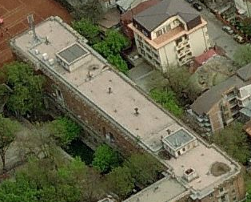
Iata si o fotografie aerieana de pe Microsoft LiveMaps. Nu stiu exact de când este datata, poate de pe la începutul anului 2008 : acolo par sa se vada micul cabinet Huawei (cel mai din fata), urmat de RBS-ul 2106 Ericsson, si în spate de tot vechiul cabinet Siemens/Nec…. Cam asa ceva…

